# Техническое задание

# 1 Постановка задачи

Необходимо разработать мобильное приложение «Будильник» для двух платформ: Android и iOS**[1]**.

# 2 Функционал и содержимое окон

Содержимое основного окна приложения приставлено на рисунке 1.

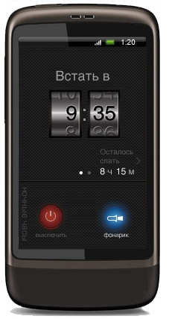

Рисунок 1 – Внешний вид основного окна

Основной экран включает в себя следующие элементы:

* Счетчик времени для установки будильника.
* Ссылку на оставшееся время до его включения.
* Кнопку «Выключить».
* Кнопку «Фонарик», включающую стандартный фонарик, встроенный в телефон.

## 2.1 Установка будильника

Должны быть доступны 2 возможности установки времени будильника.

* Установка конкретного времени в формате чч:мм.
* Установка промежутка времени, спустя который прозвонит будильник.

Возможность установки времени и переключения между описанными двумя опциями представлена на рисунке 2.

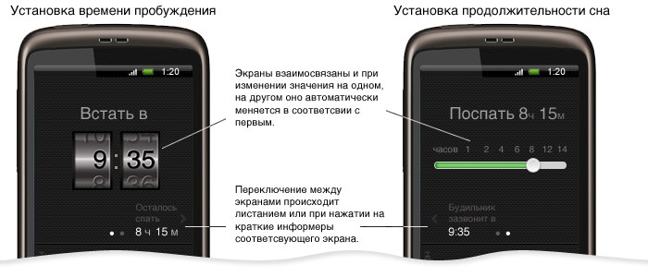

Рисунок 2 – Задание времени пробуждения

## 2.2 Использование будильника ночью

В приложении должен быть предусмотрен специальный ночной режим. Находясь в нем, телефон показывает текущее время, а также количество времени до звонка будильника. Режим ночных часов должен включаться автоматически при выставлении телефона на бок. При возвращении в вертикальное положение должен снова показываться основной экран.

Внешний вид окна представлен на рисунке 3.

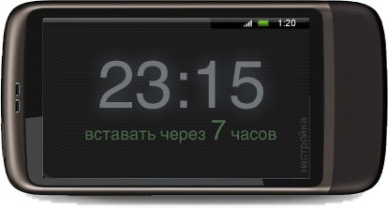

Рисунок 3 – Режим ночных часов

В режиме работы от батареи «ночные часы» отключаются через 30 секунд, и включаются при изменении показателей акселерометра.

В режиме работы от источника питания будильник постоянно включен.

## Дополнительный функционал

В качестве дополнительного расширенного функционала по желанию стажера можно реализовать следующее:

* Изменение фона в зависимости от времени суток.
* Отключение будильника через прохождении небольшого лабиринта.
* Изменение цвета надписи об оставшемся времени на красный за час до его истечения.

1. Материал и иллюстрации взяты из «Дизайн будильника моей мечты» <http://habrahabr.ru/post/132401/>, автор Adrior <http://habrahabr.ru/users/Adrior/>.